本科生期末试卷十一
一．选择题（每小题1分，共10分）
1．目前大多数集成电路生产中，所采用的基本材料为______。
A.单晶硅 B.非晶硅 C.锑化钼 D.硫化镉
- 用16位字长（其中一位符号位）表示定点小数时，所能表示的数值范围是______。
A.0≤│N│≤1-2^{-（16+1）} B.0≤│N│≤1-2⁻¹⁶
C.0≤│N│≤1-2^{-（16-1）} D.0≤│N│≤1
- 运算器虽有许多部件组成，但核心部件是______。
A.数据总线 B.算术逻辑运算单元 C.多路开关 D.累加寄存器
- 某计算机字长32位，其存储容量为4MB，若按字编址，它的寻址范围是______。
A.0--1M B.0--4MB C.0--4M D.0--1MB
- 常用的虚拟存贮系统由______两级存贮器组成，其中辅存是大容量的磁表面存贮器。
A.主存-辅存 B.快存-主存 C.快存-辅存 D.通用寄存器-主存
- 单地址指令中为了完成两个数的算术运算，除地址码指明的一个操作数以外，另一个数常需采用______。
A.堆栈寻址方式 B.立即寻址方式 C.隐含寻址方式 D.间接寻址方式
- 为确定下一条微指令的地址，通常采用断定方式，其基本思想是______。
A.用程序计数器PC来产生后继微指令地址
B.用微程序计数器μPC来产生后继微指令地址
C.通过微指令顺序控制字段由设计者指定或由设计者指定的判别字段控制产生后继微指令地址
D.通过指令中指定一个专门字段来控制产生后继微指令地址
- 描述PCI总线中基本概念不正确的句子是______。
A.PCI总线是一个与处理器无关的高速外围总线
B.PCI总线的基本传输机制是猝发式传送
C.PCI设备一定是主设备
D.系统中只允许有一条PCI总线
9. 为了使设备相对独立，磁盘控制器的功能全部转移到设备中，主机与设备间采用______接口。
A.SCSI B.专用 C.ESDI D.RISC
- I/O标准接口SCSI中，一块主适配器可以连接______台具有SCSI接口的设备。
A.6 B.7 C.8 D.10
二．填空题（每小题3分，共24分）
1．IEEE754标准，一个浮点数由A______、阶码E、尾数M三个域组成。其中阶码E的值等于指数的B______加上一个固定C______。
- 相联存储器不按地址而是按A______访问的存储器，在cache中用来存放B______，在虚拟存储器中用来存放C______。
- 指令操作码字段表征指令的A______，而地址码字段指示B______。微小型机中多采用C______混合方式的指令格式。
- CPU从A______取出一条指令并执行这条指令的时间和称为B______。由于各种指令的操作功能不同，各种指令的时间和是不同的，但在流水线CPU中要力求做到C______。
- 微型计算机的标准总线从16位的A______总线发展到32位的B______总线，又进一步发展到64位的C______总线。
- 显示适配器作为CRT和CPU的接口由A______存储器、B______控制器、C______三部分组成。
- 根据地址格式不同，虚拟存贮器分为A______、B______和C______三种。
- CPU从主存取出一条指令并执行该指令的时间叫做A______，它常用若干个B______来表示，而后者又包含有若干个C______。
三．应用题
1．（11 分）图B11.1为某ALU部件的内部逻辑图，图中S₀、S₁为功能选择控制端，Cin为最低位的进位输入端，A（A₁-A₄）和B（B₁-B₄）是参与运算的两个数，F（F₁-F₄）为输出结果，试分析在S₀，S₁，Cin各种组合条件下输出F和输入A，B，Cin的算术关系。
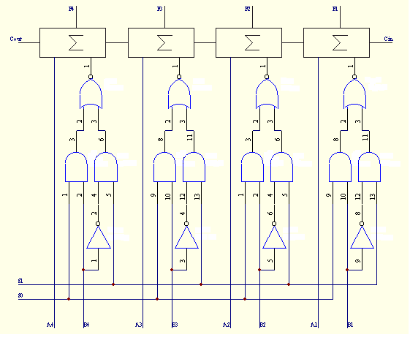
图B11.1
2．（11分）设有两个浮点数x=2^{Ex}×S_{x}，y=2^{Ey}×S_{y}，Ex=(-10)₂,Sx=(+0.1001)₂,Ey=(+10)₂,Sy=(+0.1011)₂。若尾数4位，数符1位，阶码2位，阶符1位，求x+y=？并写出运算步骤及结果。
3．（11分）机字长32位，常规设计的存储空间≤32M，若将存储空间扩展到256M， 请提出一种可能方案。
4．（11分）今有4级流水线分别完成取值、指令译码并取数、运算、送结果四步操作，
今假设完成各步操作的时间依次为100ns,100ns,80ns,50ns。
请问：（1）流水线的操作周期应设计为多少？
（2）若相邻两条指令发生数据相关，而且在硬件上不采取措施，那么第二条指令要推迟多少时间进行。
（3）如果在硬件设计上加以改进，至少需推迟多少时间？
5．（11分）画出PCI总线结构框图，说明HOST总线、PCI总线、LAGACY总线的功能。
6．（11分）若设备的优先级依次为CD-ROM、扫描仪、硬盘、磁带机、打印机，请用标
准接口SCSI进行配置，画出配置图。

本科生期末试卷十一答案
- 选择题
1．A 2．B 3．B 4．A 5．A
6．C 7．C 8．C、D 9．A 10．B
二．填空题
1．A．符号位S B．真值e C． 偏移值
2．A．内容 B．行地址表 C．段表、页表和快表
3．A．操作特性与功能 B．操作数的地址 C．二地址、单地址、零地址
4．A．存储器 B． 指令周期 C．一致
5．A．ISA B．EISA C．PCI
6．A．刷新 B．显示 C．ROM BIOS
7．A．页式 B．段式 C．段页式
8．A．指令周期 B．机器周期 C．时钟周期
三．应用题
- 解：图中所给的ALU只能进行算术运算，S₀、S₁用于控制B数送（B₁-B₄）原码或反码，加法器输入与输出的逻辑关系可写为：F_{i}=Ai+（S₀ B_{i}+S_{i} B_{i}）+Cin i = 1，2，3，4由此，在S₀，S_{i}，Cin的各种组合条件下，输入A,B，Cin与输出F的算术关系列于下表：

输入 S₀ S₁ Cin 输出 F
0 0 0 A（传送）
0 0 1 A加0001
0 1 0 A 加 B
0 1 1 A减B（A加B 加0001）
1 0 0 A加B
1 0 1 A加B加0001
1 1 0 A加1111
1 1 1 A加1111加0001

- 解：因为X+Y=2^{Ex}×（Sx+Sy） （Ex=Ey），所以求X+Y要经过对阶、尾数求和及规格化等步骤。
- 对阶：
△J=Ex－E_{Y}=（-10）₂－（+10）₂=（-100）₂ 所以Ex<E_{Y}，则Sx右移4位，Ex+(100)₂=(10)₂=E_{Y}。SX右移四位后S_{X}=0.00001001，经过舍入后S_{X}=0001，经过对阶、舍入后，X=2^{（10）2}×（0.0001）₂
- 尾数求和： S_{X}+S_{Y}
- 0001（S_{X}）
+ 0. 1011（S_{Y}）
S_{X}+S_{Y}=0. 1100
结果为规格化数。所以：
X+Y=2^{（10）2}×（S_{X}+S_{Y}）=2^{（10）2}（0.1100）₂=（11.00）₂
- 用多体交叉存取方案，即将主存分成8个相互独立、容量相同的模块M₀，M₁，M₂…，M₇，每个模块32M×32位。它们各自具备一套地址寄存器、数据缓冲器，各自以等同的方式与CPU传递信息，其组成如图
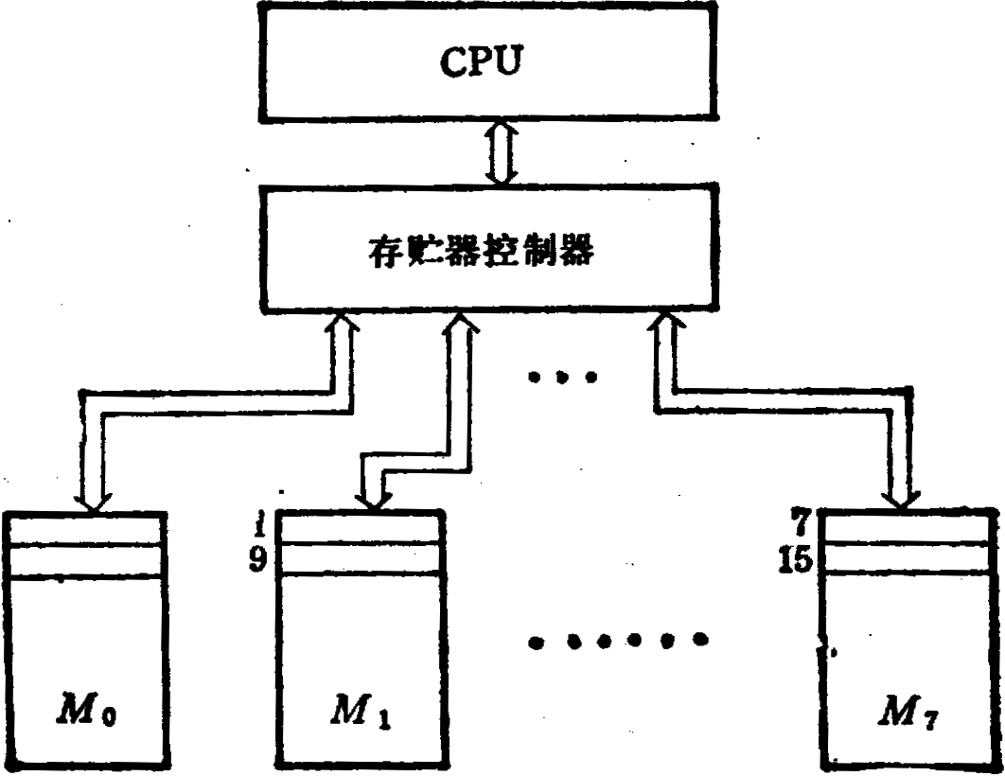
图B11.2

- 解(1)流水线的操作时钟周期 t按四步操作中最长时间来考虑,所以t=100ns.
(2)两条指令发生数据相关冲突情况:
ADD R1,R2,R3 ; R2+R3->R1
SUB R4,R1,R5 ; R1-R5->R4
两条指令在流水线中执行情况如下表所示:
时钟  指令 | 1 | 2 | 3 | 4 | 5 | 6 | 7
ADD | IF | ID | EX | WB
SUB |  | IF | ID | EX | WB

ADD指令在时钟4时将结果写入寄存器堆(R1),但SUB指令在时钟3时读寄存器堆(R1).本来ADD指令应先写入R1,SUB指令后读R1,结果变成SUB指令先读R1,ADD指令后写R1,因而发生两条指令间数据相关.如果硬件上不采取措施,第2条指令SUB至少应推迟2个操作时钟周期(2×100ns).
(3)如果硬件上加以改进(采取旁路技术),可推迟1个操作时钟周期(100ns).

- 解：PCI总线结构框图如下所示：
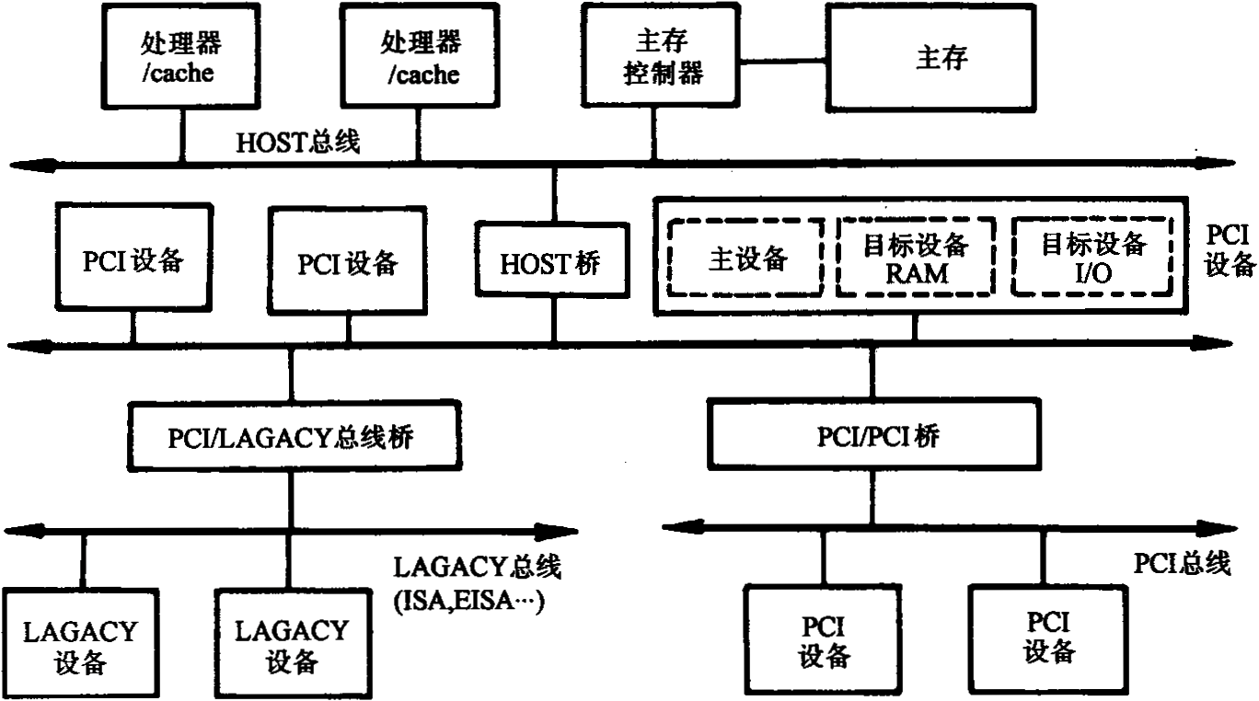
图B11.3
PCI总线有三种桥，即HOST / PCI桥（简称HOST桥），PCI / PCI桥，PCI / LAGACY桥。在PCI总线体系结构中，桥起着重要作用：
- 它连接两条总线，使总线间相互通信。
- 桥是一个总线转换部件，可以把一条总线的地址空间映射到另一条总线的地址空间上，从而使系统中任意一个总线主设备都能看到同样的一份地址表。
- 利用桥可以实现总线间的卒发式传送。

- 解：

